NAUCZANIE ZDALNE Piątek 03.12.2021
1.RELIGIA: Wykonujemy stajenkę Bożonarodzeniową.
Zadanie: Wykonaj poniższe zadanie, a stworzone dzieło prześlij na adres: surdopedagog@poczta.fm lub za pomocą aplikacji Messenger.
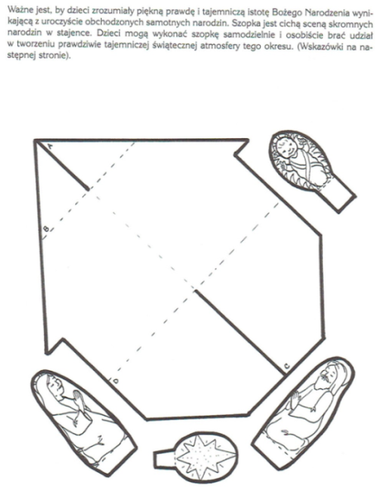
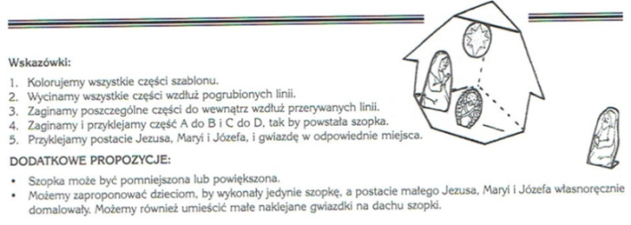
2.REWALIDACJA Doskonalenie pamięci oraz sprawności manualnej.
Skopiuj link Na Straganie - Jan Brzechwa - Animowane Wierszyki Dla Dzieci - Bing video
Wysłuchaj wiersz Jana Brzechwy ,,Na straganie”.
Zadanie: Narysuj 5 warzyw na podstawie wysłuchanego wiersza.

3/1. tylko dla Piotra ZAJĘCIA ROZWIJAJĄCE KREATYWNOŚĆ: Górnik orgiami z kółek.
Zadanie:Wykonaj pracę jak na zdjęciu poniżej.
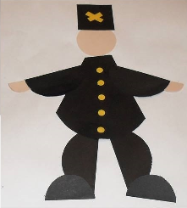
3/2. tylko dla Bartka REWALIDACJA: List do Mikołaja – doskonalenie sprawności manualnej i czynności poznawczych.
Niebawem, bo już w poniedziałek, 6 grudnia przyjdzie do nas Mikołaj. Już czas przygotować list do Mikołaja. Narysuj/napisz: o czym marzysz?
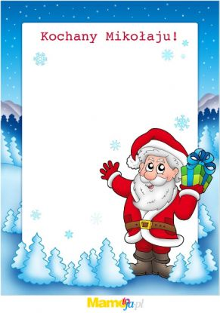
4. FUNKCJONOWANIE OSOBISTE I SPOŁECZNE: 4 grudnia Dzień Górnika- notatka do zeszytu.
Zadanie: Proszę przeczytać dziecku informację na temat pracy górnika. Do zeszytu proszę przepisać tylko tekst z ramki i wkleić obrazek kopalni.
Dzień Górnika – tradycyjne polskie święto górnicze obchodzone 4 grudnia, w dniu św. Barbary, patronki górników.
Górnicy pracują w kopalniach, w których wydobywają między innymi: węgiel i sól. Ich praca jest bardzo trudna.

Górnik pracuje pod ziemią i wydobywa – w zależności od kopalni – określony surowiec. Najwięcej górników zatrudnionych jest w kopalniach węgla i zajmuje się wydobywaniem właśnie tego surowca. Praca pod ziemią może być jednak bardzo różna. Najcięższym rodzajem pracy górnika, jest praca „na przodku”, czyli w bezpośrednim rejonie wydobycia. Górnicy przodowi pracują w bardzo ciężkich warunkach. Często w ciemności, w wymuszonej pozycji ciała, w wysokiej temperaturze, pyle i kurzu, kują kilofami, uzyskując w ten sposób surowiec.
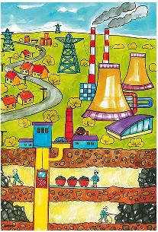Kopalnia węgla

5. FUNKCJONOWANIE OSOBISTE I SPOŁECZNE: Jak wygląda praca górnika?- historyjka obrazkowa i film.
Zadanie: Obejrzyj film https://youtu.be/ETV4uWGn1J4, następnie wytnij obrazki i przyklej do nich zdania z ramek.
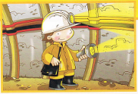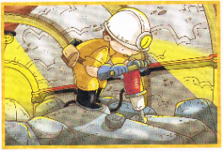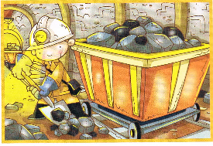
Zejście do tunelu kopalni. | Praca kilofem.
Ładowanie węgla na wagoniki.

6. ZAJĘCIA ROZWIJAJĄCE ZAINTERESOWANIA: Muzyczna improwizacja ruchem.
Zadanie: Włącz ulubioną, żywą muzykę z tekstem. Klaskaj w rytm muzyki, powtarzaj słowa, naśladuj ruchem bez melodii, następnie z melodią.

